|  |  |
| --- | --- |
| **ال‍مجلس 2020 جنيف، 19-9 يونيو 2020** |  |
|  |  |
|  |  |
| **بند جدول الأعمال: ADM 12** | **الوثيقة C20/34-A** |
|  | **3 مارس 2020** |
|  | **الأصل: بالإنكليزية** |
| تقرير من الأمين العام | |
| صندوق تنمية تكنولوجيا المعلومات والاتصالات (ICT-DF) | |
|  | |

|  |
| --- |
| **ملخص**  تقدِّم هذه الوثيقة تقريراً عن حالة صندوق تنمية تكنولوجيا المعلومات والاتصالات (ICT-DF) فيما يتعلق باستعماله في تنفيذ مشاريع التنمية.  **الإجراء المطلوب**  يُدعى المجلس إلى **الإحاطة علماً** بالتقرير، وإسداء المشورة التي يراها مناسبة.  _________  **المراجع**  [*القرار 11 (المراجَع في دبي، 2018)*](https://www.itu.int/en/council/Documents/basic-texts/RES-011-A.pdf) *لمؤتمر المندوبين المفوضين؛ القراران* [*1111*](http://www.itu.int/council/index97/1997/131/131.html) *و*[*1338*](http://www.itu.int/md/S11-CL-C-0106/en) *للمجلس.* |

# 1 مقدمة

1.1 وفقاً لدستور الاتحاد، يضطلع الاتحاد بمسؤولية مزدوجة بوصفه وكالة متخصصة من وكالات الأمم المتحدة ووكالة منفذة تقوم بتنفيذ المشاريع. وفي هذا السياق، يؤدي قطاع تنمية الاتصالات (ITU-D) دوراً رئيسياً في تنفيذ المشاريع في البلدان من أجل تعزيز التنمية المستدامة.

2.1 وصندوق تنمية تكنولوجيا المعلومات والاتصالات ([ICT‑DF](http://www.itu.int/en/ITU-D/Partners/Pages/ICT-DF/default.aspx)) هو مبادرة خاصة أُطلقت في 1997 الهدف منه دعم تنفيذ مشاريع إنمائية تؤدي إلى تحقيق التنمية المستدامة على أساس دخول الدول الأعضاء في الاتحاد وأعضاء القطاعات، والقطاعين العام والخاص، ومنظمات متعددة الأطراف ومؤسسات ومؤسسات مالية ووكالات إنمائية في شراكات مع أصحاب مصلحة متعددين.

# 2 القواعد والإجراءات الرئيسية لصندوق تنمية تكنولوجيا المعلومات والاتصالات

1.2 من حيث المبدأ، يتعين أن يقدم صندوق تنمية تكنولوجيا المعلومات والاتصالات تمويلاً بنسبة تصل إلى %25 من إجمالي المساهمة النقدية للمشروع. ويمكن للصندوق، استثنائياً، أن يقدم تمويلاً بنسبة تفوق %25. ويستهدف التمويل الأولي جذب اعتمادات من خارج الميزانية تُجمع عن طريق تعبئة الموارد في شكل مساهمات نقدية، وعينية في بعض الحالات، لتمويل المشاريع على الأصعدة الوطنية والإقليمية والدولية.

2.2 ووفقاً لهذا الإجراء، يمكن أن تقدَّم إلى الصندوق مقترحات بمشاريع إنمائية، تشمل المساهمات النقدية والعينية المتصلة بهذه المشاريع، لينظر الصندوق في تمويلها، وذلك عبر البريد الإلكتروني التالي: [bdtictd@itu.int](mailto:bdtictd@itu.int).

3.2 وتُدار المشاريع الإنمائية المقترحة بما يتفق مع معايير الاختيار والأهلية التالية من جملة معايير أخرى:

• يتعين أن تتضمن الجهات المستفيدة من المشروع واحداً أو أكثر من أقل البلدان نمواً (LDC)، والدول الجزرية الصغيرة النامية (SIDS)، والبلدان النامية غير الساحلية، والبلدان التي تمر اقتصاداتها بمرحلة انتقالية، والبلدان ذات الاحتياجات الخاصة.

• يتعين أن يندرج المشروع ضمن إحدى الفئات/المواضيع التالية:[1]

- بناء القدرات

- تغير المناخ

- الأمن السيبراني

- الشمول الرقمي

- الاتصالات في حالات الطوارئ

- تطبيقات تكنولوجيا المعلومات والاتصالات

- الابتكار

- البيئة التنظيمية والسوقية

- الاحصاءات والمؤشرات

- إدارة الطيف والإذاعة

- مساعدة البلدان ذات الاحتياجات الخاصة

- أي مواضيع أخرى تعتبرها لجنة توجيه صندوق تنمية تكنولوجيا المعلومات والاتصالات (ICT-DF SC)[2] مهمة.

4.2 ويجري بانتظام تحليل مقترحات المشاريع وتقييمها، بعد تقديمها إلى لجنة توجيه الصندوق، وذلك لضمان امتثالها لمعايير الاختيار/الأهلية.

5.2 وتقوم لجنة توجيه الصندوق بما يلي: أ) استعراض المشاريع المقدمة للحصول على تمويل والموافقة عليها، ب) الموافقة على مبلغ التمويل والذي سيخصص للمشاريع الموافَق عليها، ج) مراقبة تنفيذ المشاريع التي يدعمها الصندوق وأداء ميزانيتها.

6.2 ويقدَّم إلى مجلس الاتحاد تقرير سنوي عن حالة صندوق تنمية تكنولوجيا المعلومات والاتصالات ومشاريعه الممولة التي وافقت عليها لجنة توجيه الصندوق، وذلك لطلب المشورة و/أو الموافقة، حسب الاقتضاء.

# 3 أنشطة الصندوق الرئيسية والتقدم المحرز فيه

1.3 نظر الاجتماع الثالث والخمسون للجنة توجيه صندوق تنمية تكنولوجيا المعلومات والاتصالات، الذي عُقد في يناير 2020، في تخصيص الاعتمادات لمشروع "متساوون في التعزيز التكنولوجي للنظام الإيكولوجي الرقمي والمهارات الرقمية من أجل التمكين الاقتصادي للمرأة في أقل البلدان نمواً". ووافقت لجنة التوجيه على تخصيص 480 697 دولاراً أمريكياً أي%35 من ميزانية المشروع بينما ساهم الشريك بمبلغ 873 941 دولاراً أمريكياً. وكانت موافقة لجنة توجيه صندوق تنمية تكنولوجيا المعلومات والاتصالات على مبلغ يزيد عن السقف المحدّد بنسبة %25 استثنائية لأن المشروع يرجع بالفائدة على أقل البلدان نمواً، ويؤثر تأثيراً مستداماً على الأمد البعيد، ويحقق بناء القدرات للبلدان المستفيدة، ولأن الشريك لديه إمكانيات كبيرة تتجاوز هذا المشروع من أجل التمويل المشترك مع الاتحاد لمشاريع في المستقبل. وعلاوة على ذلك، ولأول مرة، أبدى الشريك في مشروع (تعزيز النظام الإيكولوجي الرقمي والمهارات الرقمية)، اهتمامه بالعمل مع الاتحاد عن طريق الاشتراك في تمويل مشاريع، وأثبت التزامه من خلال هذه المساهمة الأولية. ويدير هذا الشريك الكثير من أموال المشاريع ولكنه يمول عادةً المشاريع المرتبطة بمجال التجارة. وتشير الدلائل إلى أن الشريك سيساهم في المستقبل في بعض مشاريعنا الكبيرة. وبما أن المساهمات التي يقدمها الشركاء محددة زمنياً، فقد كانت هناك مخاطر سواء في الإلحاح عليهم لزيادة مساهمتهم أو تأخير إبرام هذه الشراكة والبحث في الوقت نفسه عن شركاء آخرين، إذ يمكن للإطار المتكامل المعزز أن يستحوذ على مساهمتهم.

واستعرضت لجنة التوجيه أيضاً التقدم المحرز في تنفيذ مشاريع صندوق تنمية تكنولوجيا المعلومات والاتصالات، ووافقت على إعادة بعض الاعتمادات إلى الصندوق كانت قد خصصت بداية لتنفيذ بعض مشاريع التنمية التي أخفقت لاحقاً في جذب تمويل من شركاء خارجيين.

وفي عام 2019، كان هناك 15 مشروعاً جارياً لصندوق تنمية تكنولوجيا المعلومات والاتصالات، وتم الانتهاء من ثمانية منها تشغيلياً بحلول 31 ديسمبر 2019. وعند الانتهاء من هذه المشروعات الثمانية، أُعيدت اعتمادات صندوق تنمية تكنولوجيا المعلومات والاتصالات المتبقية من هذه المشروعات إلى الصندوق. وتتاح صفحة إلكترونية تتضمن معلومات عن صندوق تنمية تكنولوجيا المعلومات والاتصالات والمشاريع الأخرى التي يمكن البحث عنها حسب البلد والمنطقة ومجالات العمل وحالة المشاريع (جارية ومنفذة) على: [https://www.itu.int/en/ITU-D/Projects](https://www.itu.int/en/ITU-D/Projects/)

وستعقد الاجتماعات المستقبلية للجنة توجيه صندوق تنمية تكنولوجيا المعلومات والاتصالات عند استلام مقترحات مشاريع جديدة تفي بمعايير الاختيار.

2.3 وحتى ديسمبر 2019، كانت مشاريع صندوق تنمية تكنولوجيا المعلومات والاتصالات تتألف من 15 مشروعاً يجري تنفيذها بقيمة إجمالية تبلغ 18 367 996 فرنكاً سويسرياً (%61 بتمويل خارجي و%36 بتمويل من الصندوق و%3 بتمويل من الخطة التشغيلية)، وتتوزع هذه المشاريع بحسب المنطقة على النحو المبين في الشكل 1 بالقيم المالية المحددة لكل منطقة في الشكل 2، وتُنفَّذ في مجالات مواضيعية على النحو المبين في الشكل 3. وفيما يلي بعض الأمثلة لمشاريع يجري تنفيذها في مجالات مواضيعية مختلفة: تطوير *الشبكة اللاسلكية عريضة النطاق* في إفريقيا (مالي وبوركينا فاصو وإسواتيني ومدغشقر وجيبوتي)، *توصيل المدارس* في فلسطين*، تنمية الاتصالات في المناطق الريفية بأقل البلدان نمواً، الطب عن بُعد في زمبابوي، المركز الإقليمي لإمكانية نفاذ الأشخاص ذوي الإعاقة إلى تكنولوجيا المعلومات والاتصالات، تطوير سعة الاتصالات الساتلية، مراقبة الطيف الراديوي في كوبا، إنشاء مركز للابتكار في مجال الأمن السيبراني في عُمان، وضع حلول للاتصالات في حالات الطوارئ في جزر المحيط الهادئ*، *زيادة نسبة انتشار النطاق العريض اللاسلكي بتحسين استخدام الطيف ومواءمة لوائحه* *(PRIDA)* في إفريقيا، *إنشاء مركز للتميز يُعنى بالإصدار السادس لعناوين بروتوكول الإنترنت (IPv6) وإنترنت الأشياء* كمشروع عالمي.

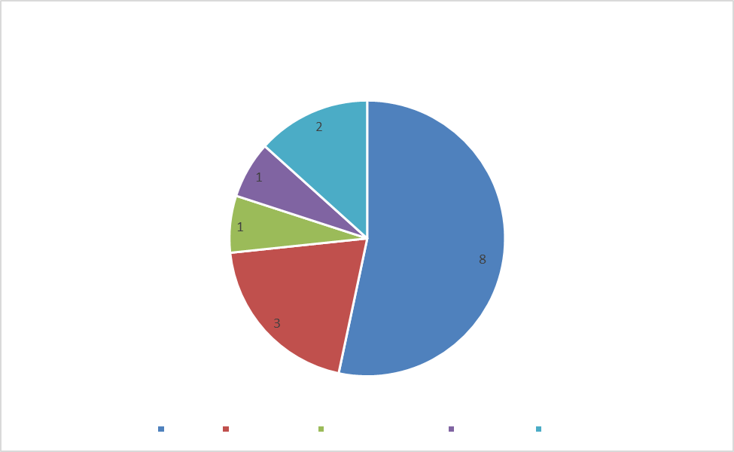

العالم

إفريقيا

الدول العربية

آسيا والمحيط الهادئ

الأمريكتان

الشكل 1 - عدد مشاريع الصندوق الجارية بحسب المنطقة  
(ديسمبر 2019)

الشكل 2 – القيم المالية لمشاريع الصندوق الجارية بحسب المنطقة   
(ديسمبر 2019)

منطقة إفريقيا

المنطقة العربية

العالم

منطقة آسيا والمحيط الهادئ

منطقة الأمريكتين

تمويل من الصندوق

تمويل من الخطة التشغيلية

تمويل خارجي

الشكل 3 - مشاريع الصندوق بحسب المعايير  
(ديسمبر 2019)

الأمن السيبراني

الشمول الرقمي

إدارة الطيف والإذاعة الرقمية

تطبيقات تكنولوجيا المعلومات والاتصالات

اتصالات الطوارئ وأقل البلدان نمواً والدول الجزرية الصغيرة النامية

تنمية التكنولوجيا والشبكات

3.3 وقد تم الانتهاء من تنفيذ ثمانية مشاريع من المشاريع الخمسة عشر الجارية في 31 ديسمبر 2019. وسيواصل مكتب تنمية الاتصالات مراقبة المشاريع المتبقية من أجل تنفيذها على نحو فعال. وستواصل لجنة التوجيه استعراض مقترحات المشاريع ودعم المشاريع المنتقاة في مختلف مجالات العمل مع إيلاء اهتمام خاص إلى المبادرات الإقليمية التي وافق عليها المؤتمر العالمي لتنمية الاتصالات لعام 2017 مع مراعاة القواعد والمعايير التي تحددها *قواعد الصندوق وإجراءاته* وفي حدود حساب رأس مال الصندوق.

# 4 تطور حسابات رأس مال صندوق تنمية تكنولوجيا المعلومات والاتصالات

1.4 بلغ مجموع الإيرادات الناشئة عن الفائدة المحقّقة في عام 2019 مبلغ 72 468 دولاراً أمريكياً.[3]

2.4 وحتى 31 ديسمبر 2019، بلغ الرصيد المتبقي من رأس مال الصندوق 4 306 176 دولاراً أمريكياً، بينما وصل مبلغ صندوق رأس المال العامل للمعارض (EWCF) إلى 8 377 576 فرنكا سويسرياً.[4]

الشكل 4 - تطور حساب رأس مال الصندوق (بالدولار الأمريكي)

3.4 وينبغي الإشارة إلى أن الأحكام التالية للقرار 11 (المراجَع في دبي، 2018) لمؤتمر المندوبين المفوضين لعام 2018 قد يكون لها تأثير على صندوق رأس المال العامل للمعارض، وبالتالي، على صندوق تنمية تكنولوجيا المعلومات والاتصالات:

• **يقرر (4)**: أ*ن الاختصاصات، استناداً إلى المساهمات المقدمة من أعضاء الاتحاد، بشأن تعيين المكتب الاستشاري الخارجي المستقل، يجب أن تقدم إلى فريق العمل التابع للمجلس والمعني بالموارد المالية والبشرية للموافقة عليها، وأنه يجب تغطية نفقات هذا التعيين من صندوق رأس المال العامل للمعارض*؛

• **يقرر (10)**: *أن يوفر صندوق رأس المال العامل للمعارض مبلغاً احتياطياً بحد أدنى قدره خمسة ملايين فرنكاً سويسرياً (5 000 000 فرنكاً سويسرياً).*

# 5 الآفاق المستقبلية

1.5 سيجري تحليل وتحديث التقدم المحرز في تنفيذ المشاريع الممولة من صندوق تنمية تكنولوجيا المعلومات والاتصالات بشكل منتظم عبر الرابط التالي: <https://www.itu.int/en/ITU-D/Projects/ICT-DF.aspx>.

2.5 وبمراعاة كون الصندوق قائماً على الطلب ومصدر تمويل أولي بطبيعته ومبادئه، ستواصل لجنة توجيه صندوق تنمية تكنولوجيا المعلومات والاتصالات النظر في مقترحات المشاريع القائمة على القواعد والمعايير ما دامت في حدود حساب رأس مال الصندوق، من أجل دعم تنمية الاتصالات/تكنولوجيا المعلومات والاتصالات لدى الدول الأعضاء في الاتحاد والمساهمة في تحقيق أهداف التنمية المستدامة.

3.5 وبالنظر إلى أحكام القرار 11 (المراجَع في دبي، 2018) لمؤتمر المندوبين المفوضين لعام 2018 فيما يتعلق بالموضوع والمشار إليها في الفقرة 3.4 أعلاه، ينبغي للجنة توجيه الصندوق إيلاء الاعتبار الواجب لمضمونهما قبل النظر في الموافقة على تمويل الصندوق مشاريع جديدة.

4.5 ويُدعى المجلس إلى **الإحاطة علماً** **بهذا التقرير وإسداء المشورة التي يراها مناسبة**.

ــــــــــــــــــــــــــــــــــــــــــــــــــــــــــــــــــــــــــــــــــــــــــــــــ

1. مواضيع اعتمدها المؤتمر العالمي لتنمية الاتصالات لعام 2017 (WTCD-17).
2. تتألف لجنة توجيه الصندوق من الأمين العام للاتحاد (الرئيس) ونائب الأمين العام للاتحاد ومديرة مكتب تنمية الاتصالات.
3. ستراجع بعد إغلاق الحسابات.
4. ستراجع بعد إغلاق الحسابات.